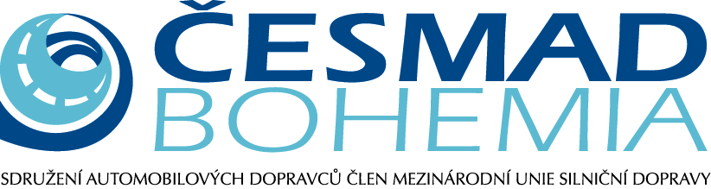 |  | Školicí a poradenské středisko ČB si Vás dovoluje pozvat na školení

Manažer dopravní firmy – osobní doprava

Jedná se o základní školení pro manažery dopravní firmy všech úrovní, tentokrát osnovou zaměřené na provozování osobní dopravy. Školení je postaveno na osnově odborné způsobilosti (CPC) podle standardů EU, opět však zohledňuje specifika českého dopravního trhu. Všichni účastníci obdrží ucelený studijní materiál korespondující s osnovou školení a příslušnou směrnicí EU 98/76. Školení je akreditováno Akademií IRU, po složení závěrečné zkoušky obdrží účastníci mezinárodně uznávaný certifikát CPC Akademie IRU.
.

Osnova
- Dopravní legislativa EU, přístup k profesi, přístup na dopravní trh v mezinárodní a vnitrostátní autobusové dopravě, pravidla konkurence, veřejné služby, státní podpora, dopravní cesta, internalizace externích nákladů
- Pracovní režimy řidičů, Dohoda AETR, předpisy EU, digitální tachograf
- Dopravní legislativa ČR - dopravní obslužnost, prokazatelná ztráta, uzavírání smluv, kalkulace prokazatelné ztráty, prokazování, financování, kontroly, očekávaný vývoj, praxe v EU
- Občanské, obchodní a sociální právo
- Koncese, licence, jízdní řády, vztahy mezi cestujícím a dopravcem, přepravní řád pro veřejnou silniční dopravu, smluvní přepravní podmínky, jízdní doklady, přeprava zavazadel
- Tarify v linkové dopravě, příležitostná osobní silniční doprava
- Multilaterální dohody ASOR a INTERBUS
- Doklady v osobní dopravě
- Podmínky provozování mezinárodní autobusové dopravy po vstupu ČR do EU
- Cenová politika, kalkulace
- Marketing, řízení lidských zdrojů, obchodní a finanční řízení podniku
- Technické normy a provoz

Termín konání: 22. – 24. 3. + 19. – 21. 4. + 10. – 12. 5. 2005

Místo konání: Beroun, hotel Litava
(jsme připraveni Vám rezervovat stravování a ubytování v plně vybavených dvou a třílůžkových pokojích)

Lektoři: Výuku zajišťují lektoři speciálně vyškolení odborníky z EU v rámci projektu PHARE

Cena: 14 400,- Kč (bez 19% DPH) pro člena Sdružení ČB
16 700,- Kč (bez 19% DPH) pro nečlena Sdružení ČB
(cena bez DPH zahrnuje výuku, učební materiály a občerstvení.)
Přihlášky je možné zasílat do zahájení kurzu na:
ČESMAD BOHEMIA
Školicí a poradenské středisko
Nad Sokolovnou 117/1
147 00 Praha 4 – Podolí
Fax: 241040180
nebo odevzdat na regionálním pracovišti Sdružení ČB

sdružení automobilových dopravců
association of road enterprises

člen mezinárodní unie silniční dopravy
member of international road transport union

Závazná přihláška na školení

Název školení: Manažer dopravní firmy – osobní doprava

Termín:

Název firmy:
Adresa firmy:
PSČ: |  |  | Členské číslo:
IČO: |  |  |  |  |  | Tel.:
DIČ: |  |  |  |  |  | Fax:
 |  |  |  |  | e-mail:
Bankovní spojení: |  |  |  |  |  |  |  | Kód banky:
Jméno účastníka: |  | ubytování  stravování |  |  |  |  |  | Datum narození účastníka:
1. | ano ne
2. | ano ne
3. | ano ne
4. | ano ne
5. | ano ne

Po obdržení závazné přihlášky vám potvrdíme její přijetí s uvedením konečné ceny s DPH. Vložné můžete uhradit na kterémkoliv regionálním pracovišti ČESMAD BOHEMIA, nebo při prezenci přímo v místě konání semináře, event. bankovním převodem na základě zálohové faktury.

